**第23课 全民族浴血奋战与抗日战争的胜利**

1．卢沟桥事变后不久，日本侵略者故伎重演，在园地原创标识侵略华北的同时，把战火烧到华东地区，国守军坚决予以反击，爆发了

A．淞沪会战 B．太原会战 C．徐州会战 D．武汉会战

2.中国近现代史中，既是第一批首先向日本开放的内陆通商口岸，又是世界反法西斯战争远东指挥中心的城市是

A．重庆 B．武汉 C．南京 D．上海

3.美国《时代》周刊1938年1月3日载：“1937年，日本的战争机器……被卡住了13个星期（三个月）之久，它的时间表第一次被中国的战争机器粉碎了”。“卡住”日军的这场战役是

A．太原会战 B．台儿庄大捷 C．武汉会战 D．淞沪会战

4.1945年，有人对出了这样一副对联：“中国捷克日本，南京重庆成都”。若要给它加一横批，下列选项中较为合适的是

A. 中美合作 B. 兄弟阋墙 C. 美苏争锋 D. 抗战胜利

5.毛泽东曾赋诗颂扬骁勇善战的彭德怀：“山高路远坑深，大军纵横驰奔。谁敢横刀立马？唯我彭大将军。”1940年下半年，彭大将军纵横驰奔在中国华北战场，亲自指挥了一场鼓舞全国军民抗日斗志的战役。这场战役是

A．淞沪会战 B．平型关战役 C．台儿庄战役 D．百团大战

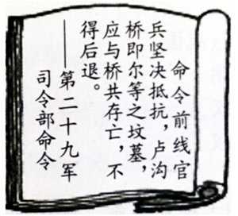6.右列命令是针对哪一事件作出的反应

A．七七事变 B．九一八事变

C．四一二政变 D．八一三事变

7.毛泽东在《论持久战》中，多次强调“兵民乃胜利之本”、“战争的伟力之最深厚的根源存在于民众之中”，基于此，中国共产党采取的策略是

A．深入敌后开展游击战争 B．开展土地革命发动群众

C．建立抗日民族统一战线 D．积极参加正面战场抗战

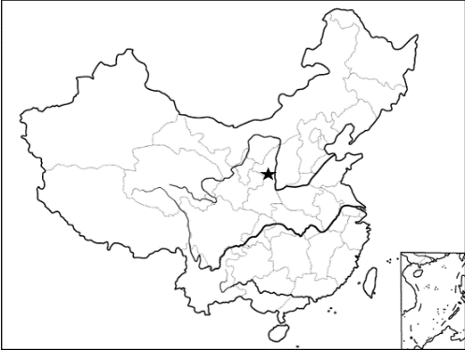8.在右图★处召开的会议是

A.中共一大 B.遵义会议

C.十一届三中全会 D.中共七大

9. 1939年2月通过的《陕甘宁边区选举条例》放弃了工农民主，对选民参选资格明确规定无阶级区别的条款，实现普遍的公民权。该条例

A.真正实现了人民民主专政 B.突出中国共产党的核心领导地位

C.使得边区普选制真正确立 D.有利于巩固抗日民主政权

10．南京某大礼堂，门外有“和平永奠”的牌楼，又有胜利屏一幅，上缀大红“V”字。门内下面悬挂中美英苏四国的大幅国旗。这一场景应出现在

A．南京国民政府成立时 B．渡江战役胜利后

C．改订新约运动中 D．日本无条件投降后